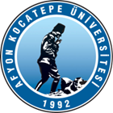 |  | T.C.  AFYON KOCATEPE ÜNİVERSİTESİ  SOSYAL BİLİMLER ENSTİTÜSÜ |  |  |  | 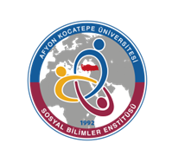

2024-2025 EĞİTİM-ÖGRETİM YILI BAHAR YARIYILI EĞİTİM BİLİMLERİ BÖLÜMÜ EĞİTİM PROGRAMLARI ve ÖĞRETİM ANABİLİM DALI TEZLİ YÜKSEK LİSANS PROGRAMI HAFTALIK DERS PROGRAMI
GÜNLER
Saat | Pazartesi |  | Salı | Çarşamba | Perşembe |  | Cuma
08:30 |  |  |  |  | Öğretim Kuramları  (Doç. Dr. K. Kasapoğlu)  114
09:30 |  |  |  |  | Öğretim Kuramları  (Doç. Dr. K. Kasapoğlu)  114
10:30 |  |  |  |  | Öğretim Kuramları  (Doç. Dr. K. Kasapoğlu)  114
11:30 |  |  |  |  | Test Geliştirme Teknikleri  (Prof. Dr. G. Ocak  114
13:00 |  |  |  |  | Test Geliştirme Teknikleri  (Prof. Dr. G. Ocak  114
14:00 |  |  |  |  | Test Geliştirme Teknikleri  (Prof. Dr. G. Ocak  114
15:00 |  |  |  |  | Öğretim Programlarının Felsefesi  (Doç. Dr. E.Eğmir)  114
16:00 |  |  |  |  | Öğretim Programlarının Felsefesi  (Doç. Dr. E.Eğmir)  114
17:00 |  |  |  |  | Öğretim Programlarının Felsefesi  (Doç. Dr. E.Eğmir)  114

AKÜ.SBE.FORM.İDR-11

